Prirodno-matematički fakultet
Univerzitet u Kragujevcu

Seminarski rad iz predmeta Uvod u nauku o podacima
Introvert, Extrovert & Ambivert Classification

Članovi tima: Profesor:
Darko Bjeličić 42/2018 Branko Arsić
Lazar Zlatanović 42/2020
Tijana Petrović 73/2020

Contents
Introvert, Extrovert & Ambivert Classification 1
O projektu 3
Analiza skupa podataka 3
Analiza i opis pojedinačnih promenljivih 6
Ciljna promenljiva – personality_type 6

O projektu
Skup podataka pod nazivom personality_synthetic_dataset.csv sadrži informacije koje, na osnovu različitih uzetih parametara, omogućavaju uvid u tip ličnosti ispitanika. Nas cilj je da ispitamo povezanost između odabranih parametara i tipa ličnosti, kako bismo napravili što precizniji model koji može predvideti tip ličnosti ispitanika.
Ciljna promenljiva, ciju vrednost je model potrebno predvideti na osnovu zavisnih parametara je personality_type.
Za potrebe analize podataka koristicemo programski jezik R i biblioteke koje on nudi.

Analiza skupa podataka
Prvi korak u analizi skupa podataka je njegovo učitavanje. Postoji jedan skup podataka koji ćemo u kasnijoj fazi podeliti na trening i testni skup kako bismo mogli validirati preciznost našeg modela.
$$ds = read.csv("personality_synthetic_dataset.csv", stringsAsFactors = FALSE)$$
Nakon uspešnog učitavanja skupa podataka, možemo pogledati njegove dimenzije kako bismo znali kojom količinom podataka raspolažemo.
Vidimo da ovaj skup podataka ima 20 000 redova i 30 kolona što predstavlja dovoljnu količinu podataka za pravljenje modela i njegovo testiranje.
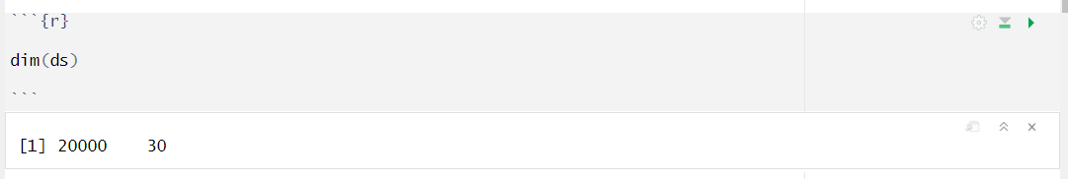
Pogledajmo strukturu promenljivih koje se nalaze u ovom skupu podataka pomoću komande str.
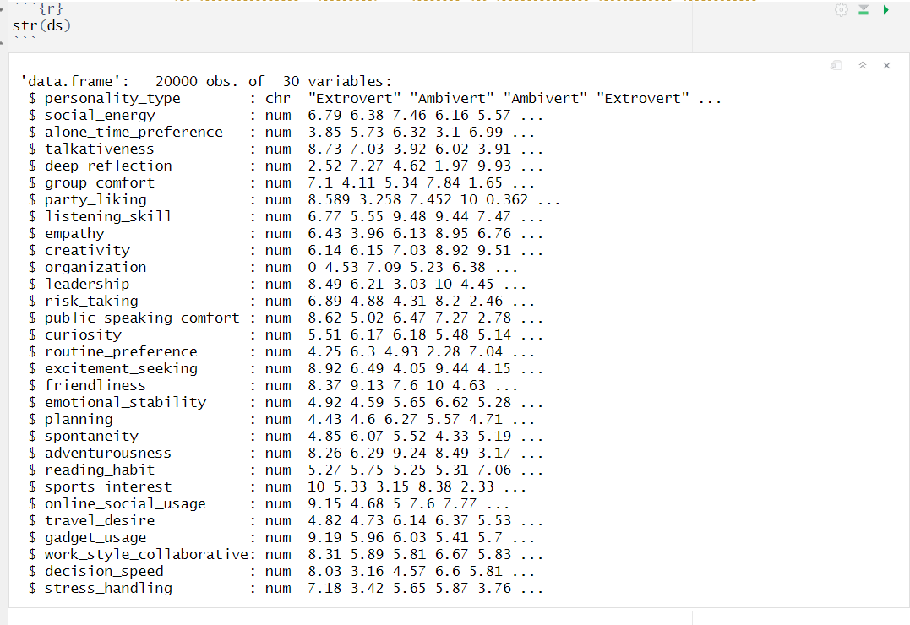
Možemo primetiti da su sve promenljive (izuzev naše ciljne promenljive personality_type) kontinualne numeričke vrednosti.
Dodatno, u ovoj fazi grubog upoznavanja sa skupom podataka, možemo proveriti kojem intervalu ove vrednosti pripadaju i da da li postoje nedostajuće vrednosti. Ovo možemo brzo uočiti pomoću komande summary.
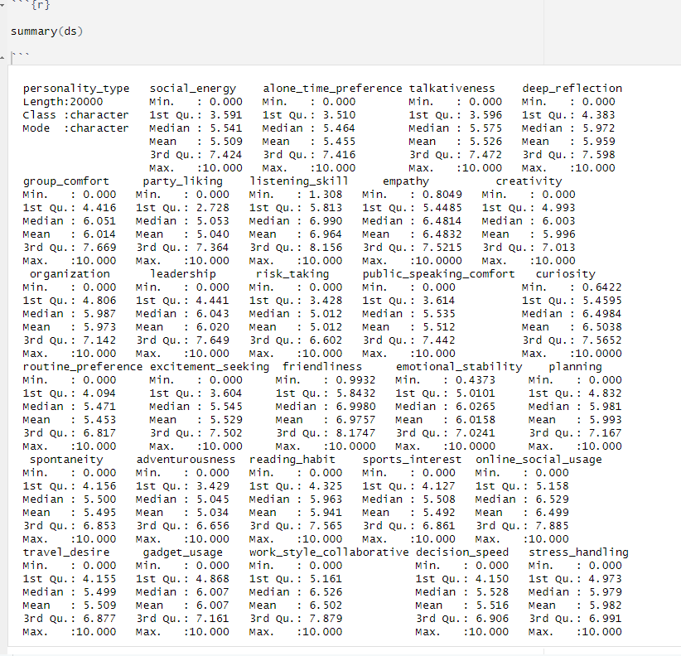
Minimalna vrednost za sve numeričke vrednosti je 0, a maksimalna 10, tako da možemo zaključiti da su sve promenljive osim ciljne – kontinualne numeričke vrednosti unutar intervala [0, 10].
Ono što je još dobro videti u skupu podataka, jeste da nema nedostajućih vrednosti. Jedino možemo proveriti za personality_type da li ima prazno polje. To je isto nedostajuća vrednost, ali u drugom obliku. Utvrdićemo na osnovu pregleda kategorija.
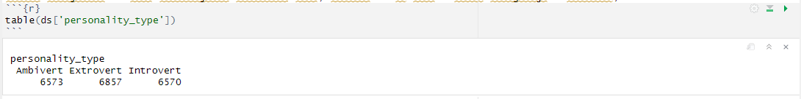
Na osnovu pregleda kategorija, pošto imamo samo 3 kategorije bez praznih karaktera, možemo zaključiti da u našem skupu podataka nema nedostajućih vrednosti.
Zaključak:
- Skup podataka se sastoji od 20 000 redova i 30 kolona
- Ciljna promenljiva je kategorijska promenjiva personality_tyoe i opisana je sa tri vrednosti: Ambivert, Extrovert i Introvert
- Sve promenljive, izuzev ciljne su kontinualne numeričke unutar intervala [0, 10]
- U skupu podataka nema nedostajućih vrednosti

Analiza i opis pojedinačnih promenljivih
Krenimo sa pregledom i opisivanjem svake pojedinačne promenljive koje imamo u skupu podatka.

Ciljna promenljiva – personality_type
Ovo je ujedno i jedina kategorijska promenljiva u našem skupu podataka koja je podeljena u 3 kategorije:
- Introvert – osoba koja uživa u mirnim i samostalnim aktivnostima
- Extrovert – osoba koja uživa da bude u društu, voli interakciju sa ljudima i društvene aktivnosti
- Ambivert – osoba koja kombinuje oba prethodna tipa tako što se prilagođava situaciji
Ona opisuje tipove ličnosti.
Na osnovu tabele, možemo videti da je zastupljenost sve tri vrednosti manje/više podjednaka. Tu zastupljenost možemo predstaviti i u procentima:
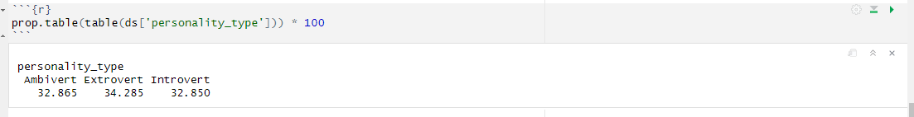
Dodatno, prikaz na grafiku može nam i vizuelno dočarati podjednaku prisutnost sva tri tipa ličnosti u skupu podataka:
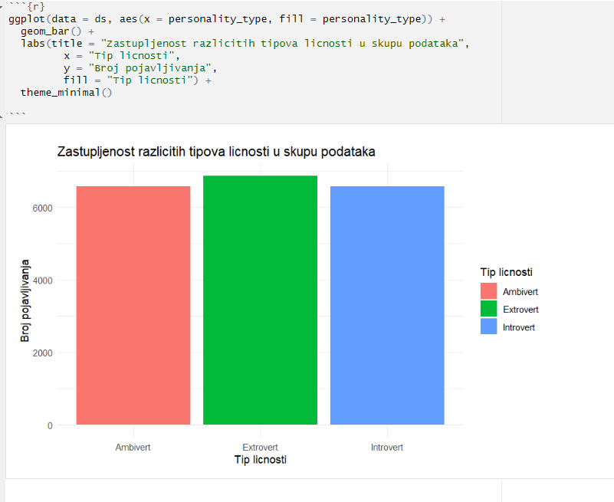

Promenljiva – social_energy
Promenljiva social_energy predstavlja u kojoj meri osoba crpi energiju iz društvenih interakcija, gde 0 označava da osoba ne uživa u društvu, dok 10 označava osobu koja veoma uživa.
Dakle, veća vrednost označava veću sklonost ka interakciji sa drugima.
Ispod se nalaze dva grafika, gde prvi predstavlja verovatnoću pojave određenih vrednosti, a drugi broj pojavljivanja tih intervala.
Sa grafika možemo zaključiti da ova promenljiva ima tendenciju ka normalnoj raspodeli.
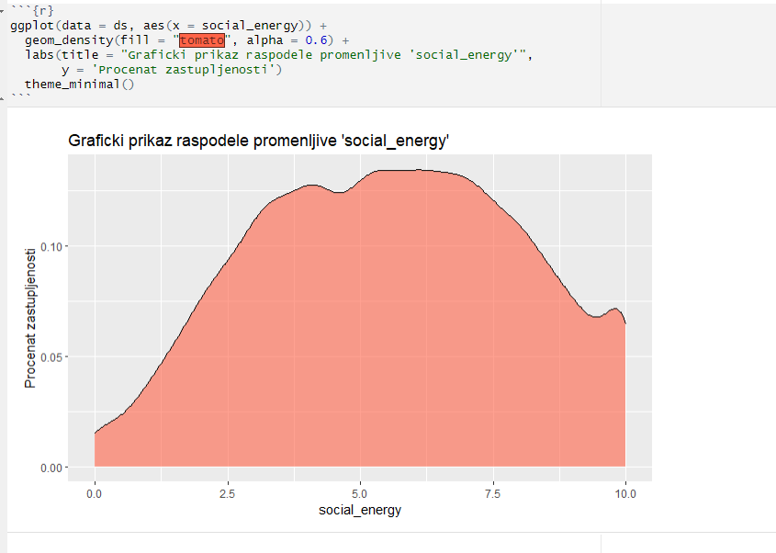
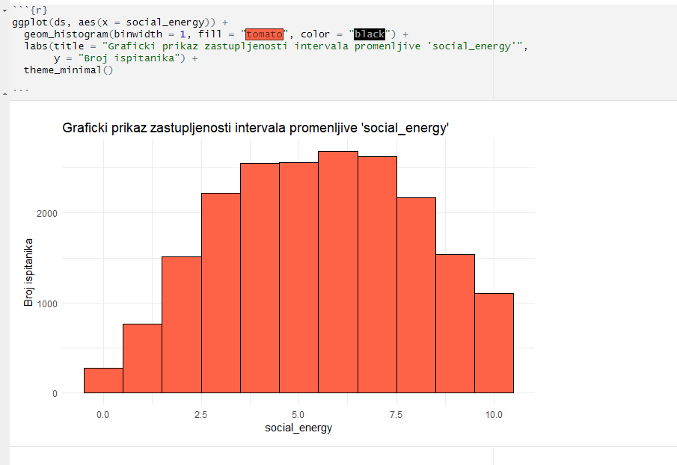

Promenljiva - alone_time_preference
Ova promenljiva opisuje koliko osoba uživa da provodi vreme sama, pri čemu viša vrednost predstavlja veće uživanje u tome.
Na osnovu grafika ispod, možemo zaključiti da i ova promenljiva ima tendenciju ka normalnoj raspodeli.
